Лабораторная работа 6.
Logisim: четырёхразрядное арифметико-логическое устройство
с выбором операции
Цель работы
Собрать в Logisim Evolution четырёхразрядное АЛУ из лекции 6: сумматор-вычитатель, логику флагов Z, N, C, V, поразрядные логические операции, сравнение SLT и мультиплексор, выбирающий результат по трёхразрядному коду операции, — и проверить каждый узел по таблице.
Инструменты
Logisim Evolution — симулятор цифровых схем с открытым исходным кодом (источник [11] списка литературы). Свободный доступ: https://github.com/logisim-evolution/logisim-evolution. Устанавливать программу не требуется: она распространяется в виде одного файла .jar и запускается из папки пользователя без прав администратора.
1. Скачайте файл напрямую по ссылке — она ведёт сразу на нужный файл, без списка версий и без выбора среди установщиков под разные ОС:
https://github.com/logisim-evolution/logisim-evolution/releases/download/v5.0.0/
logisim-evolution-5.0.0-all.jar
2. Проверьте версию Java в командной строке. Logisim Evolution 4.x и новее требует Java 21 или новее; если установлена более ранняя версия, используйте сборку 3.8.0 (ей достаточно Java 16) или уточните у преподавателя, где взять портативную сборку под вашу версию Java.
java -version
3. Запустите программу из той папки, куда скачан файл. Имя файла включает номер версии — подставьте то имя, которое реально показывает ваша папка загрузок:
java -jar logisim-evolution-<версия>-all.jar
# например: java -jar logisim-evolution-5.0.0-all.jar
4. Файлы схем сохраняются с расширением .circ. Именно файл .circ и отчёт сдаются по итогам работы.
[По образцу] Задание 1. Четырёхразрядный сумматор-вычитатель
Схема
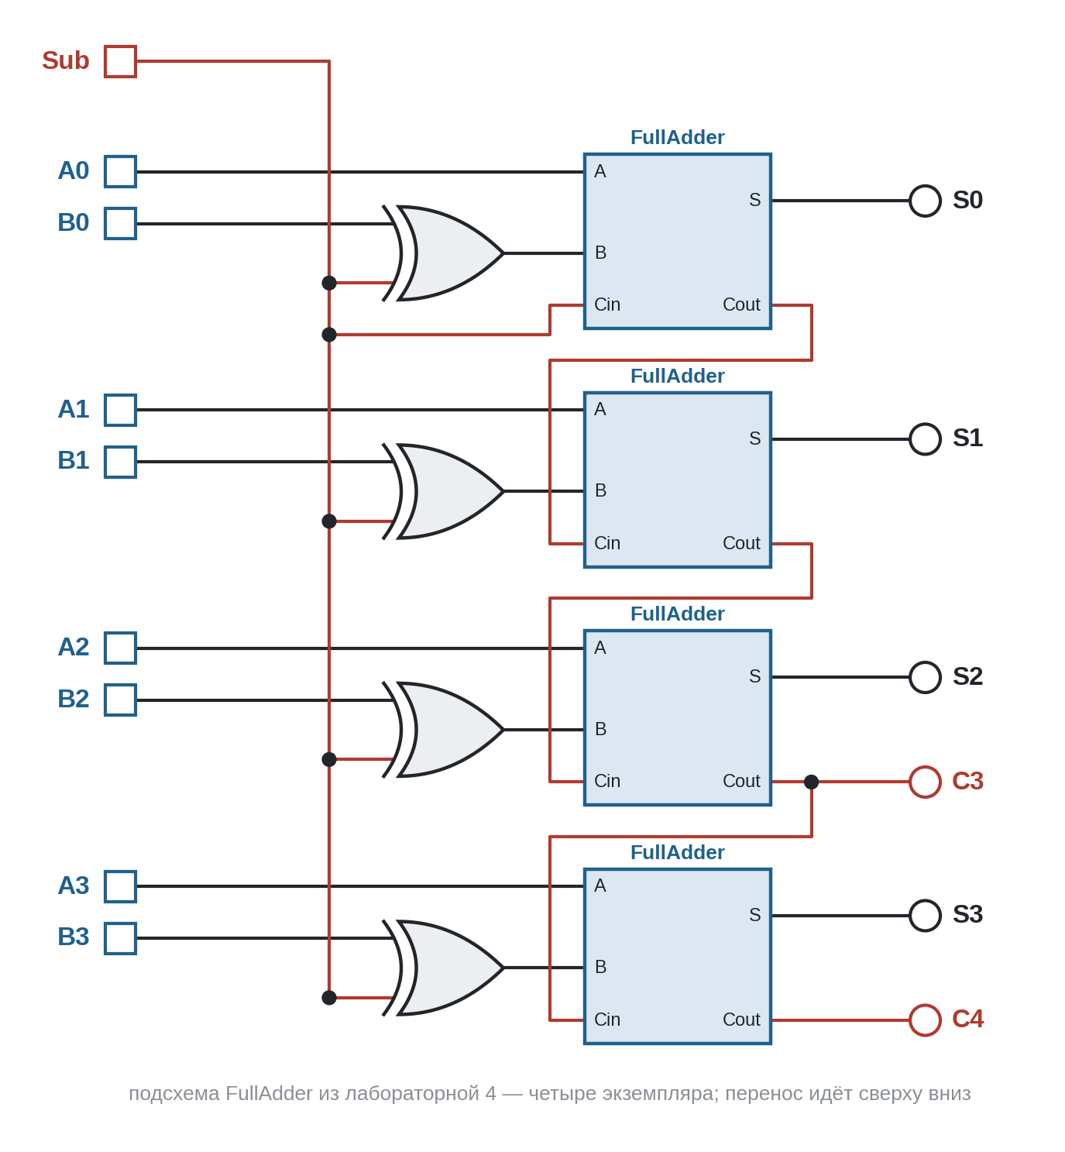
Рис. 1.1. Сумматор-вычитатель в Logisim: четыре подсхемы FullAdder, элементы XOR на входах B, контакт Sub на входе переноса Cin первой подсхемы, выходы S0…S3, C3 и C4
Булевы функции
Элемент XOR пропускает Bi без изменений при Sub = 0 и инвертирует его при Sub = 1; сигнал Sub подаётся на вход переноса младшего разряда (лекция 6, формула 2.1):
B'i = Bi ⊕ Sub, C0 = Sub (1.1)
Si = Ai ⊕ B'i ⊕ Ci, C(i+1) = (Ai ∧ B'i) ∨ (Ci ∧ (Ai ⊕ B'i)) (1.2)
Таблица проверки
Полная таблица истинности имеет 512 строк, поэтому проверка ведётся по выбранным наборам, среди которых есть случаи с переносом и с переполнением:
Таблица 1.1. Проверочные наборы сумматора-вычитателя
A | B | Sub | S | C4 | C3 | В десятичной записи (со знаком)
0011 | 0010 | 0 | 0101 | 0 | 0 | 3 + 2 = 5
0111 | 0001 | 0 | 1000 | 0 | 1 | 7 + 1 = −8 (переполнение)
1111 | 0001 | 0 | 0000 | 1 | 1 | −1 + 1 = 0
0110 | 0011 | 1 | 0011 | 1 | 1 | 6 − 3 = 3
0101 | 0111 | 1 | 1110 | 0 | 0 | 5 − 7 = −2
0101 | 0101 | 1 | 0000 | 1 | 1 | 5 − 5 = 0
1000 | 0001 | 1 | 0111 | 1 | 0 | −8 − 1 = 7 (переполнение)

1. Откройте файл лабораторной 4 с подсхемой FullAdder или соберите её заново по рис. 4.2 лабораторной 4. Создайте новую подсхему: Project → Add Circuit, имя — AddSub.
2. Разместите четыре экземпляра подсхемы FullAdder (она появилась в дереве проекта на левой панели) и четыре элемента XOR из библиотеки Gates и соедините их по рис. 1.1. Входы — компоненты Pin: A0…A3, B0…B3, Sub. Выходы — компоненты Pin с атрибутом Output: S0…S3, C4 и отдельно перенос C3 — он понадобится для флага V в задании 2.
3. Инструментом Poke пройдите все строки таблицы 1.1: установите A, B и Sub и сверьте S, C4 и C3.
Ожидаемый результат: все семь строк таблицы 1.1 совпадают; в выделенных строках результат со знаком неверен — это переполнение, которое обнаружит флаг V в задании 2
Что показать: Файл .circ с подсхемой AddSub и таблица 1.1, заполненная по результатам проверки.
[По образцу] Задание 2. Логика флагов Z, N, C, V
Схема
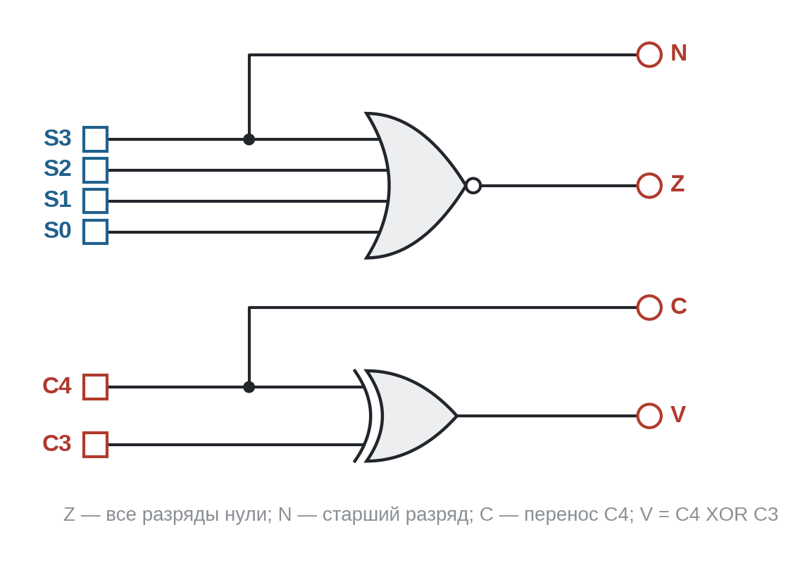
Рис. 2.1. Логика флагов: элемент ИЛИ-НЕ на четыре входа для Z и элемент XOR для V
Булевы функции
Флаги вычисляются по результату и переносам сумматора-вычитателя (лекция 6, таблица 1.2 и формула 2.2):
Z = ¬(S3 ∨ S2 ∨ S1 ∨ S0), N = S3 (2.1)
C = C4, V = C4 ⊕ C3 (2.2)
Таблица истинности
Таблица 2.1. Флаги для наборов таблицы 1.1
A | B | Sub | S | Z | N | C | V
0011 | 0010 | 0 | 0101 | 0 | 0 | 0 | 0
0111 | 0001 | 0 | 1000 | 0 | 1 | 0 | 1
1111 | 0001 | 0 | 0000 | 1 | 0 | 1 | 0
0110 | 0011 | 1 | 0011 | 0 | 0 | 1 | 0
0101 | 0111 | 1 | 1110 | 0 | 1 | 0 | 0
0101 | 0101 | 1 | 0000 | 1 | 0 | 1 | 0
1000 | 0001 | 1 | 0111 | 0 | 0 | 1 | 1

1. В подсхеме AddSub разместите элемент NOR из библиотеки Gates, задайте атрибут Number of Inputs = 4 и подайте на него S3…S0 — это флаг Z.
2. Выведите S3 на выход N, C4 — на выход C, а C4 и C3 подайте на элемент XOR — это флаг V (рис. 2.1).
3. Пройдите таблицу 2.1 и сверьте все четыре флага в каждой строке.
Ожидаемый результат: Z = 1 в строках с нулевым результатом; V = 1 ровно в двух строках с переполнением; в строке 6 − 3 флаг C = 1, а V = 0 — флаги отвечают на разные вопросы
Что показать: Файл .circ с флагами в подсхеме AddSub и таблица 2.1, заполненная по результатам проверки.
[По образцу] Задание 3. Логические операции и сравнение SLT
Схема
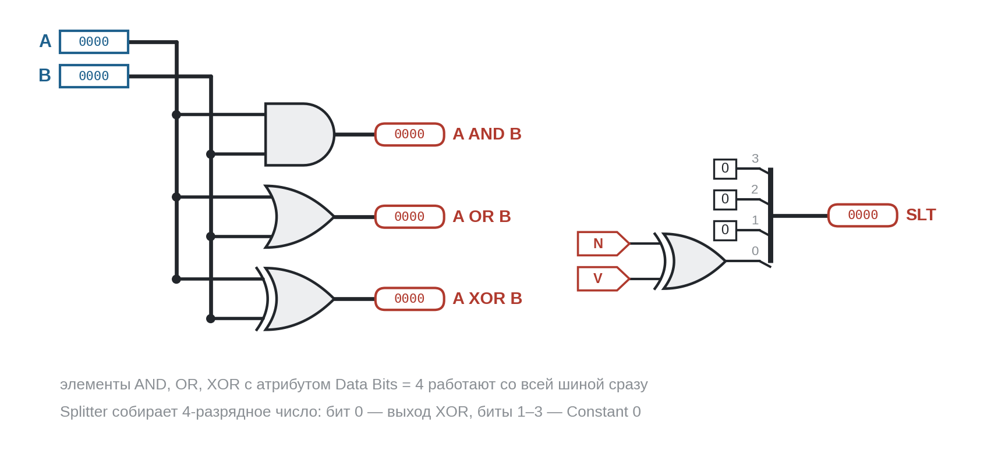
Рис. 3.1. Поразрядные операции AND, OR, XOR на четырёхразрядной шине и сравнение SLT: метки Tunnel N и V, элемент XOR, компонент Splitter и три компонента Constant
Булевы функции
Логические операции выполняются поразрядно, для каждого i = 0 … 3. Сравнение со знаком использует флаги вычитания A − B (лекция 6, формула 2.3):
Ri = Ai ∧ Bi, Ri = Ai ∨ Bi, Ri = Ai ⊕ Bi (3.1)
SLT: R0 = N ⊕ V, R3 = R2 = R1 = 0 (3.2)
Таблица истинности
Таблица 3.1. Сравнение SLT: почему недостаточно одного флага N
A | B | A − B | N | V | SLT = N ⊕ V | Только N
0011 (3) | 0101 (5) | 1110 | 1 | 0 | 1 | 1
0101 (5) | 0011 (3) | 0010 | 0 | 0 | 0 | 0
1000 (−8) | 0111 (7) | 0001 | 0 | 1 | 1 | 0 — ошибка
0111 (7) | 1000 (−8) | 1111 | 1 | 1 | 0 | 1 — ошибка
1110 (−2) | 1111 (−1) | 1111 | 1 | 0 | 1 | 1

1. Разместите элементы AND, OR и XOR из библиотеки Gates и задайте каждому атрибут Data Bits = 4: элемент станет работать сразу со всей четырёхразрядной шиной.
2. Для SLT разместите элемент XOR на один бит. Сигналы N и V подайте на него метками Tunnel (библиотека Wiring) с теми же именами, что и на выходах подсхемы AddSub. Результат соберите в четырёхразрядное число компонентом Splitter (атрибуты Fan Out = 4, Bit Width In = 4): разряд 0 — выход XOR, разряды 1–3 — компонент Constant со значением 0. Выходы AND, OR, XOR и SLT выведите на контакты Pin с атрибутом Data Bits = 4.
3. Проверьте SLT по таблице 3.1. Для этого на входе Sub сумматора-вычитателя установите 1: сравнение выполняется через вычитание.
Ожидаемый результат: SLT совпадает с таблицей 3.1 во всех строках; в выделенных строках один флаг N дал бы неверный ответ
Что показать: Файл .circ с логическими операциями и SLT и таблица 3.1, заполненная по результатам проверки.
[По образцу] Задание 4. Выбор операции: мультиплексор и логика Sub
Схема
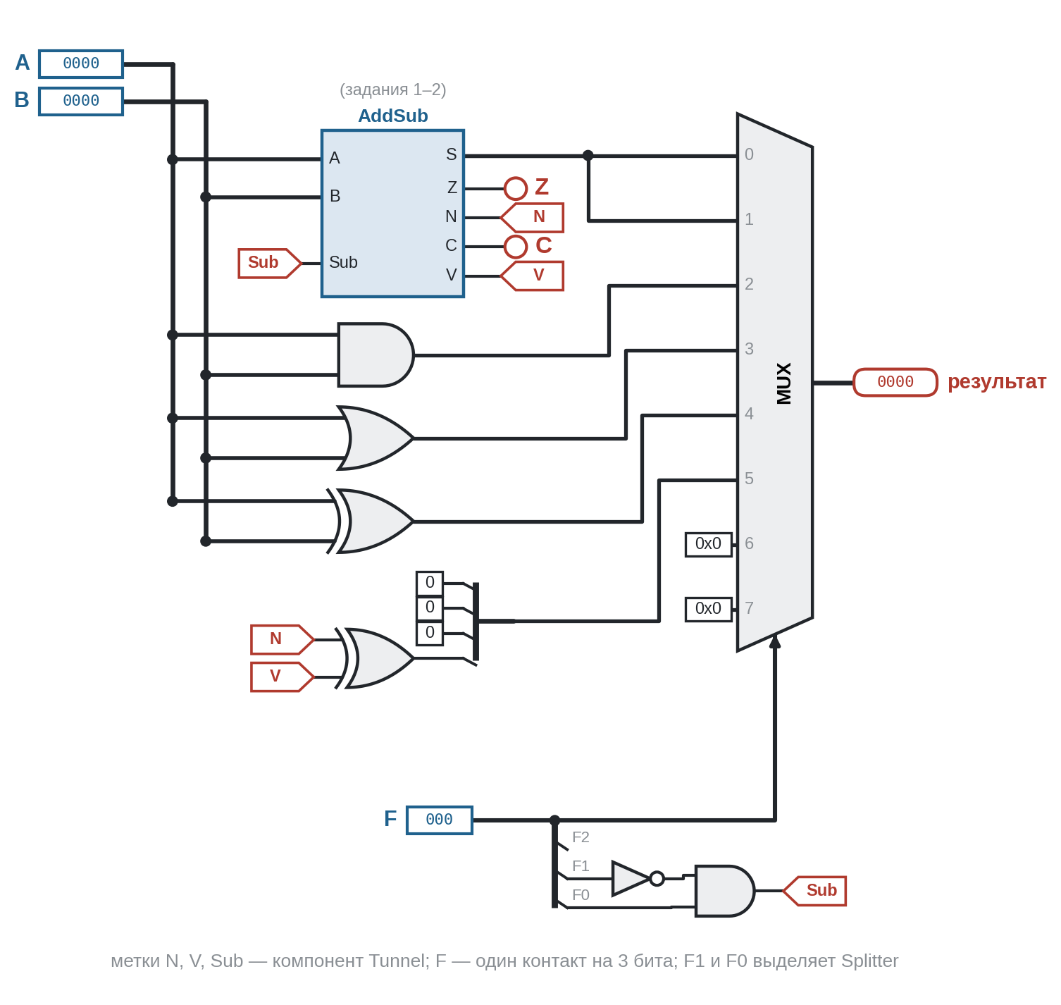
Рис. 4.1. Четырёхразрядное АЛУ в Logisim: подсхема AddSub, элементы AND, OR, XOR на 4 бита, блок SLT, мультиплексор 8 → 1, контакт кода F на 3 бита и логика Sub
Булевы функции
Код операции F2 F1 F0 подаётся на адресные входы мультиплексора (лекция 6, таблица 1.1). Вычитание нужно для кодов SUB (001) и SLT (101), поэтому:
Sub = ¬F1 ∧ F0 (4.1)
Мультиплексор передаёт на выход тот вход, номер которого равен F2 F1 F0; входы 0 и 1 оба подключены к выходу сумматора-вычитателя, входы 6 и 7 — к константе 0.
Таблица истинности
Таблица 4.1. Коды операций и результат для A = 0110, B = 0011
F2 F1 F0 | Операция | Sub | Вход MUX | Результат
000 | ADD | 0 | 0 | 1001
001 | SUB | 1 | 1 | 0011
010 | AND | 0 | 2 | 0010
011 | OR | 0 | 3 | 0111
100 | XOR | 0 | 4 | 0101
101 | SLT | 1 | 5 | 0000
110 | — | 0 | 6 | 0000
111 | — | 0 | 7 | 0000

1. Создайте подсхему ALU. Разместите в ней подсхему AddSub, элементы и блок SLT из задания 3 и мультиплексор Multiplexer из библиотеки Plexers: атрибут Select Bits = 3, Data Bits = 4. На входы 6 и 7 мультиплексора подайте компонент Constant со значением 0 и атрибутом Data Bits = 4.
2. Код операции задайте одним входным контактом F с атрибутом Data Bits = 3 и подайте его на вход выбора мультиплексора. Разряды F1 и F0 выделите компонентом Splitter (Fan Out = 3, Bit Width In = 3) и соберите из них логику Sub по формуле (4.1): один элемент NOT и один AND. Сигналы Sub, N и V проводите метками Tunnel: одинаковое имя метки означает одно соединение (рис. 4.1).
3. Установите A = 0110, B = 0011 и пройдите таблицу 4.1, меняя только код операции.
Ожидаемый результат: результат совпадает с таблицей 4.1 во всех восьми строках; Sub = 1 только для кодов 001 и 101
Что показать: Файл .circ с подсхемой ALU и таблица 4.1, заполненная по результатам проверки.
[Самостоятельно] Задание 5. Проверка АЛУ на своих наборах
1. Для каждой строки таблицы ниже сначала вычислите результат и флаги Z, N, C, V на бумаге, затем проверьте в собранном АЛУ.
Таблица 5.1. Наборы для самостоятельной проверки
№ | F2 F1 F0 | A | B | Результат | Z | N | C | V
1 | 000 | 0111 | 0001
2 | 001 | 0010 | 0101
3 | 001 | 1000 | 0001
4 | 010 | 1100 | 1010
5 | 011 | 1100 | 1010
6 | 100 | 1111 | 0101
7 | 101 | 1000 | 0111
8 | 101 | 0010 | 0010

2. В отчёте укажите, в каких строках произошло переполнение со знаком, и объясните, почему в строке 7 результат SLT равен 1.Ф
Что показать: Таблица 5.1, заполненная сначала по расчёту, затем по проверке в Logisim, и ответ на вопрос шага 2.
[Самостоятельно] Задание 6. Новая операция на свободном коде 110
1. Добавьте операцию логического сдвига влево на один разряд: код 110, результат A2 A1 A0 0. Соберите её компонентом Splitter, переставив разряды шины A, и подайте на вход 6 мультиплексора вместо константы 0.
2. Проверьте по формуле (4.1), что при коде 110 сумматор-вычитатель не переключается в режим вычитания, и убедитесь в этом в Logisim.
3. Проверьте операцию на наборах A = 0011, 0101, 1001 и объясните, куда пропадает старший разряд A3.
Что показать: Файл .circ с операцией сдвига и результаты трёх проверок с объяснением шага 3.
[Итоговое] Задание 7. Сравнение без знака SLTU
Одни и те же биты можно толковать как число со знаком и как число без знака (лекция 2). Команда SLT сравнивает со знаком, команда SLTU — без знака. Для SLTU используется флаг переноса: при вычитании A − B перенос C4 = 0 тогда и только тогда, когда A < B как числа без знака.
1. Подайте на вход 7 мультиплексора результат SLTU: младший разряд — ¬C, три старших — нули.
2. Проверьте SLTU на паре A = 0011, B = 0101. Объясните, почему результат неверен при логике Sub из формулы (4.1): какой режим сумматора включён при коде 111?
3. Выпишите таблицу истинности сигнала Sub для всех восьми кодов F2 F1 F0 с учётом новой операции, минимизируйте её картой Карно (лекция 4) и замените формулу (4.1) новой. Проверьте, что операции заданий 4 и 6 не пострадали.
4. Сравните SLT и SLTU на паре A = 1000, B = 0111 и объясните разницу, переведя оба числа в десятичную запись со знаком и без знака.
Ожидаемый результат: после исправления логики Sub на паре 0011 и 0101 SLTU = 1; на паре 1000 и 0111 SLT = 1, а SLTU = 0; все прежние операции работают по таблице 4.1
Что показать: Файл .circ с SLTU, таблица истинности и карта Карно для Sub, новая формула Sub и письменное объяснение шагов 2 и 4.
Контрольные вопросы
1. Зачем в сумматоре-вычитателе стоят элементы XOR на входах B и почему сигнал Sub подаётся ещё и на вход переноса C0?

2. Чем флаг C отличается от флага V? Приведите строку таблицы 2.1, где один из них равен 1, а другой 0.

3. Почему для флага Z используется элемент ИЛИ-НЕ на четыре входа?

4. Почему SLT вычисляется как N ⊕ V, а не как N? Какие строки таблицы 3.1 это показывают?

5. Почему при коде SLT сумматор-вычитатель должен работать в режиме вычитания?

6. Зачем входы 0 и 1 мультиплексора подключены к одному и тому же выходу сумматора-вычитателя?

7. Чем удобен компонент Tunnel и почему схема с метками читается легче схемы с длинными проводами?

8. Почему для A = 1000 и B = 0111 команды SLT и SLTU дают разные результаты?

